はがき宛名印刷2007

氏名：

目次

内容
はがき宛名印刷2007 0
目次 1
住所録の作成 2
A：ワード編 2
B.エクセル編 2
宛名面の作成 3
A：宛名面の作成 3
B：住所録の差し込み 7
C：宛名が正しく表示されなかった場合 9
印刷 11
A：全ての宛名を印刷 11
B：表示中の宛名のみ印刷 12
C：住所録の特定の範囲のみ印刷 12
保存 13
文字の大きさを変更したい場合 14

住所録の作成

ワードで宛名印刷を行うためには、差し込み印刷という機能を使います。差し込み印刷は、宛名用の文書に、別に用意した住所録のデータを読み込んで印刷します。ここではまず、住所録を作成してみましょう。住所録は、ワードでもエクセルでも作成することが出来ます。

A：ワード編

１．ワードを起動しましょう。

２．表を作成し、住所録を作成しましょう。
氏名 | 郵便番号 | 住所_1 | 住所_2
高田 優作 | 060-0061 | 北海道札幌市中央区南一条西 | 大井セントラルビル504
神奈川 裕子 | 101-0051 | 東京都千代田区神田神保町 | ビブリオハイツ103
斉藤 裕介 | 611-0023 | 京都府宇治市折居台 | 河部アパート305
松戸 珠美 | 870-0926 | 大分県大分市加納

３．作成した住所録を、保存しましょう。（例：住所録）

B.エクセル編

１．エクセルを起動しましょう。

２．住所録を作成しましょう。
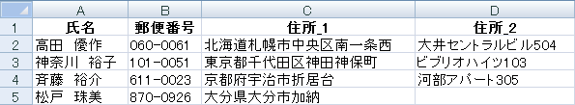

３．住所録を保存しましょう。（ファイル名の例：住所録）

宛名面の作成

A：宛名面の作成

１．リボンから「はがき印刷」を選択しましょう。
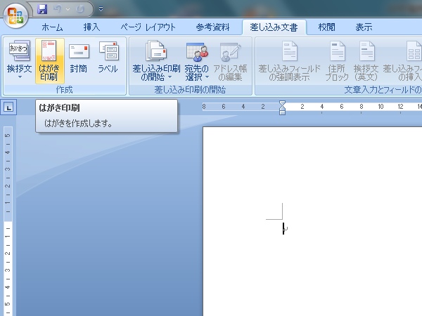
①「差し込み文書」タブをクリック。
②作成の「はがき印刷」をクリック。

２．「宛名面の作成」をクリックしましょう。
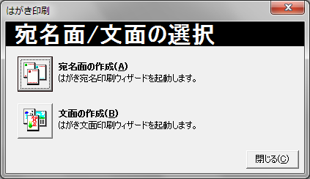
①「はがき印刷」ダイアログボックスが表示されます。
②「宛名面の作成」をクリック。

３．「はがき宛名印刷ウィザード」が表示されます。「次へ」をクリックしましょう。
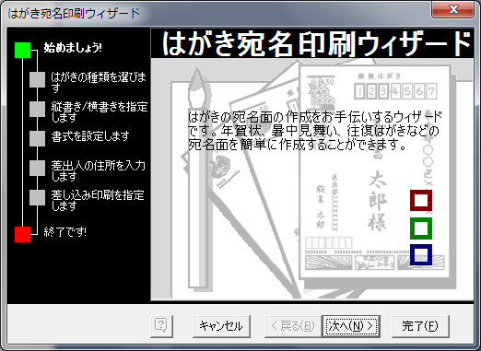
①「次へ」をクリック。

４．はがきの種類を選択しましょう。
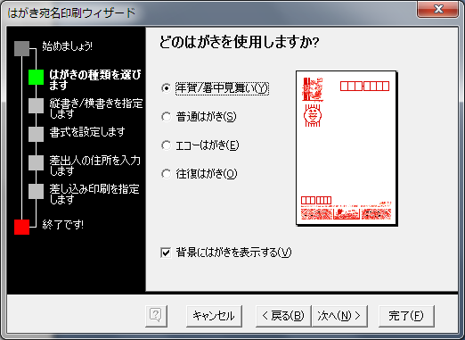
①「年賀/暑中見舞い」をクリック。
②「背景にはがきを表示する」をクリックし、チェックマークを入れる。
③「次へ」をクリック。

５．縦書き、横書きを選択しましょう。
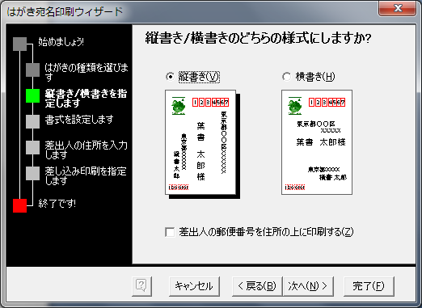
①「縦書き」をクリック。
②「次へ」をクリック。

６．書体を選択しましょう。
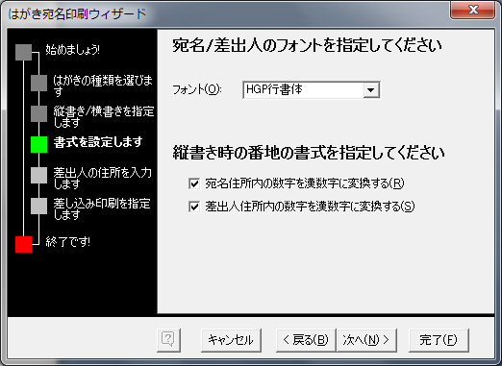
①フォントに「HGP行書体」を選択。
（好みの書体を選びましょう。）
②縦書きの場合には、「宛名住所内の数字を漢数字に変換する」にチェックマークを入れる。
③縦書きの場合には、「差出人の住所録内の数字を漢数字に変換する」にチェックマークを入れる。

７．宛名を入力しましょう。
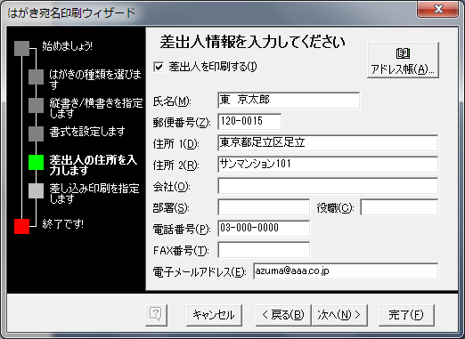
①差出人を宛名面に印刷する場合には、「差出人を印刷する」にチェックマークを入れる。
②住所を入力します。
③「次へ」をクリック。

８．作成した住所録のファイルの種類を指定しましょう。
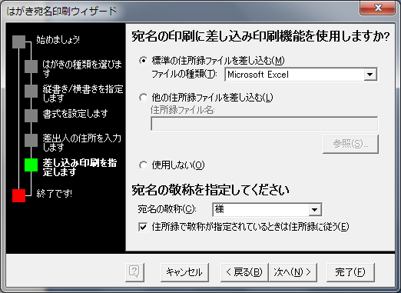
①「標準の住所録ファイルを差し込む」の「ファイルの種類」から、「Microsoft Word」、もしくは、「Microsoft Excel」を選択。
②「宛名の敬称」から「様」を選択。
③「次へ」をクリック。

９．「完了」をクリックしましょう。
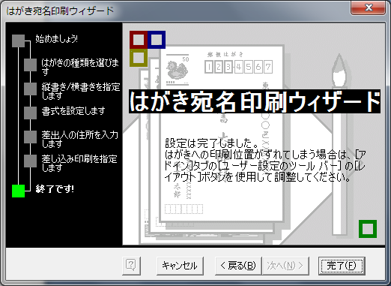
①「完了」をクリック

10．住所録をワードで作成した場合には必要ありませんが、エクセルを選択した場合には、下記画面が表示されるので、「OK」をクリックしましょう。
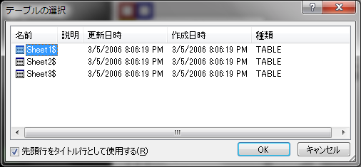
①「OK」をクリック。

11．宛名面の完成
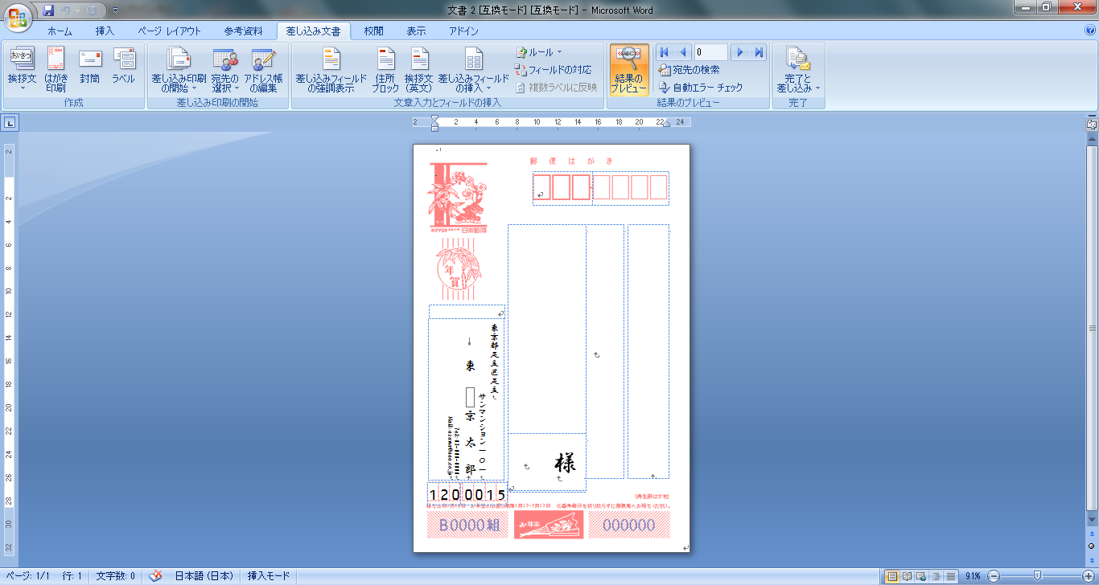

宛名面

B：住所録の差し込み

住所録のデータをはがきに差し込みましょう。（例では、エクセルファイルを差し込んでいます。）

１．「宛先の選択」から「既存のリストを使用」をクリックしましょう。
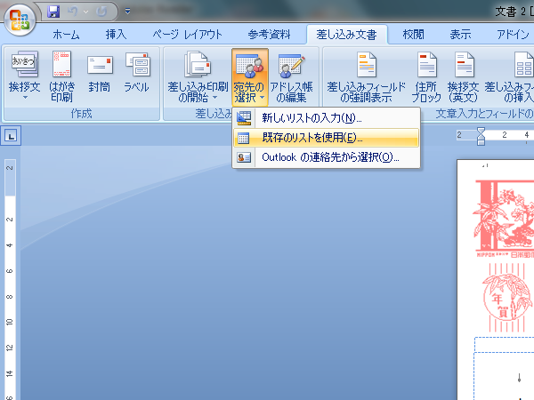
①「差し込み文書」タブが選ばれていない場合には、「差し込み文書」タブをクリック。
②差し込み印刷の開始の「宛先の選択」をクリック。
③「既存のリストを使用」をクリック。

２．「データファイルの選択」ダイアログボックスが表示されたら、住所録の保存先を指定し、住所録を開きましょう。
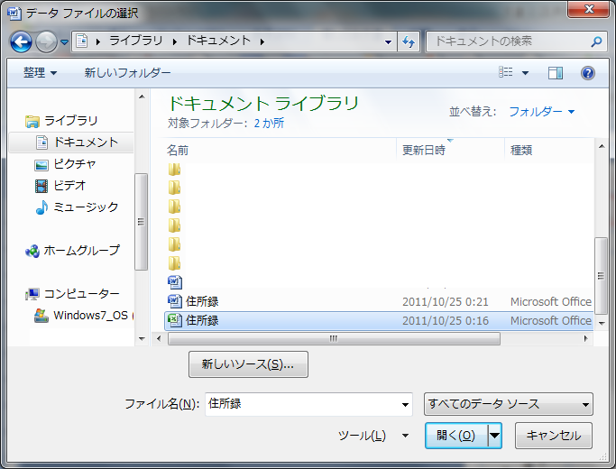
①「ドキュメント」をクリック。
②「住所録」ファイルをクリック。
③「開く」をクリック。

３．「テーブルの選択」が表示されたら、「OK」をクリックしましょう。
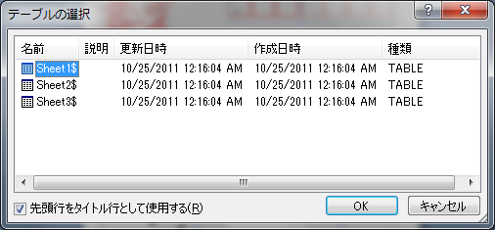
①「OK」をクリック。

４．宛名が表示されます。

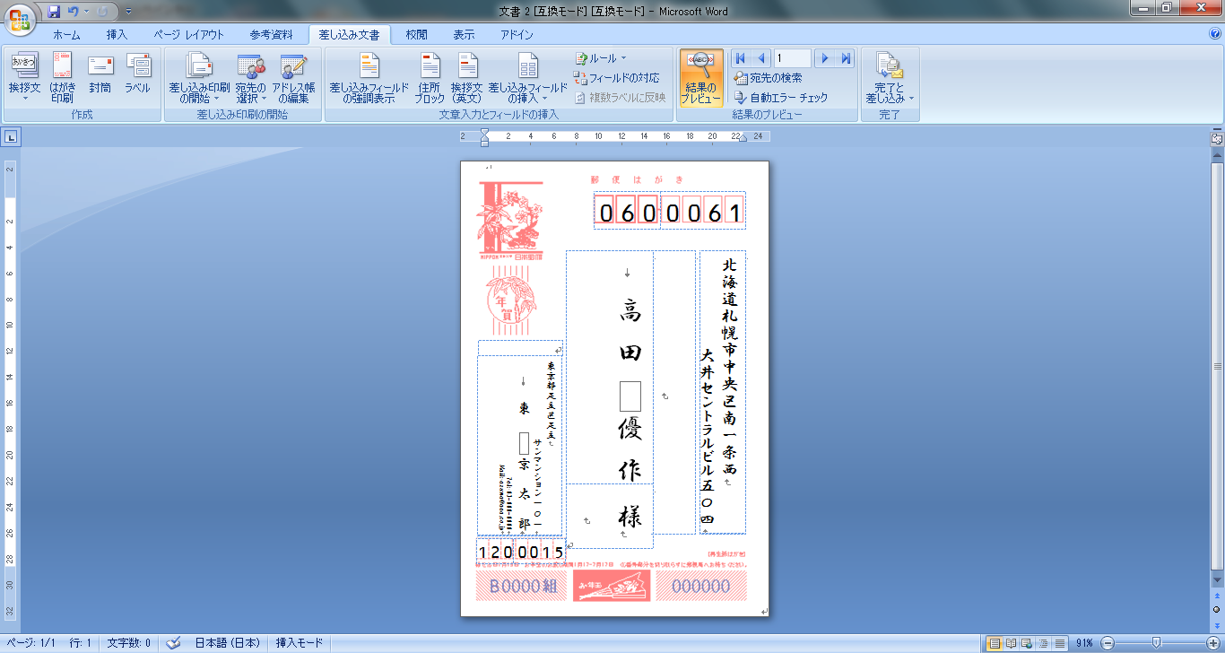

C：宛名が正しく表示されなかった場合

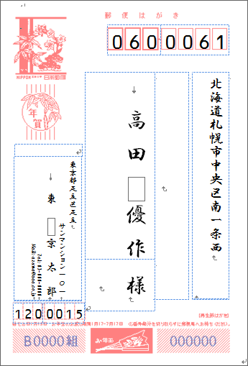
宛名を差し込んだ後で、住所や連名が表示されないことがあります。表示されなかった住所や連名の表示の仕方を確認してみましょう。（練習では、住所_2が表示されなかった場合の表示方法を確認します。）
住所_2が表示されていない。

１．「フィールドの一致」を選択しましょう。
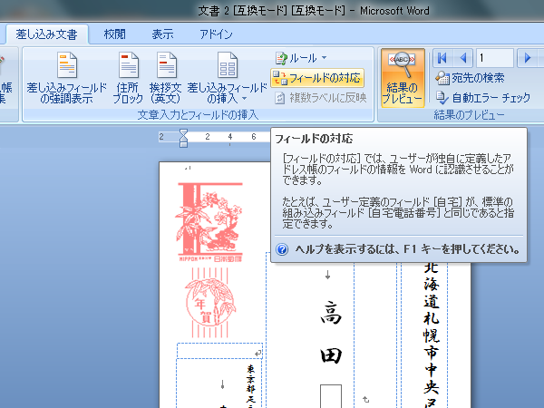
①「差し込み文書」タブが選ばれていない場合には、「差し込み文書」タブをクリック。
②文章入力とフィールドの挿入の「フィールドの対応」をクリック。

２．「フィールドの対応」ダイアログボックスから、対応するフィールドを選択しましょう。
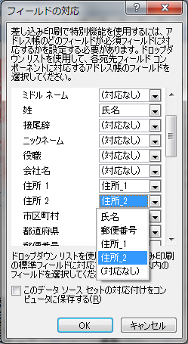
①スクロールして左の欄から住所2を探す。
②右の欄から「住所_2」を探す。
③「OK」をクリック。

３．設定が完了しました。
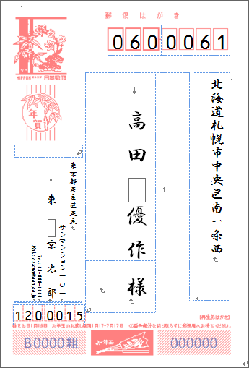
①まだ、設定が反映されません。

４．他の住所を表示します。
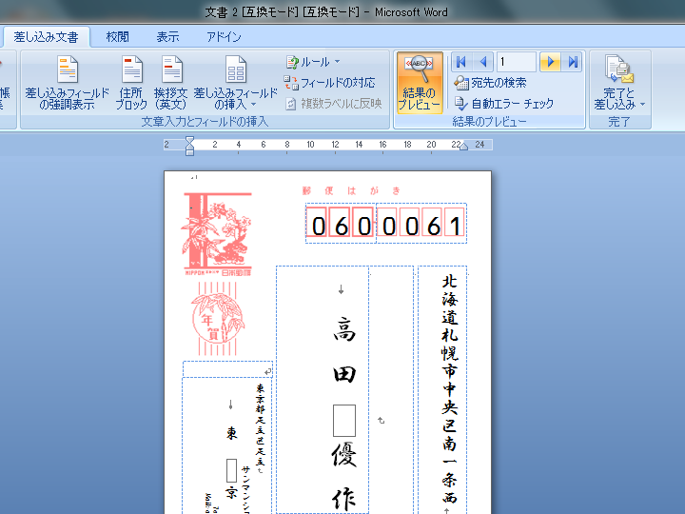
①結果のプレビューの「次のレコード」をクリック。

５．正しく表示されることが確認できます。
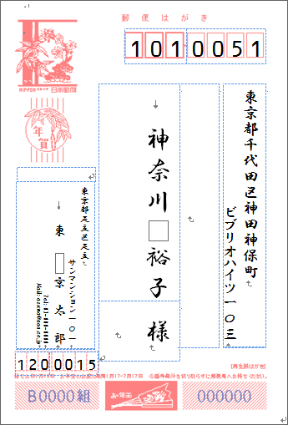

印刷

A：全ての宛名を印刷

１．「印刷」をクリックしましょう。
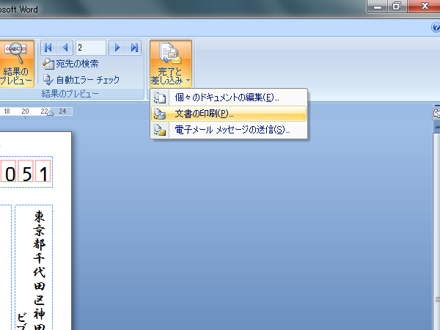
①「差し込み文書」タブが選ばれていない場合には、「差し込み文書」タブをクリック。
②完了の「完了と差し込み」をクリック。
③「文書の印刷」をクリック。

２．「プリンタに差し込み」ダイアログボックスが表示されます。
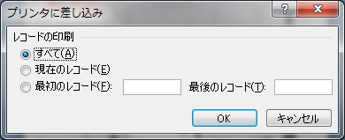
①「すべて」をクリック。
②「OK」をクリック。

３．印刷しましょう。
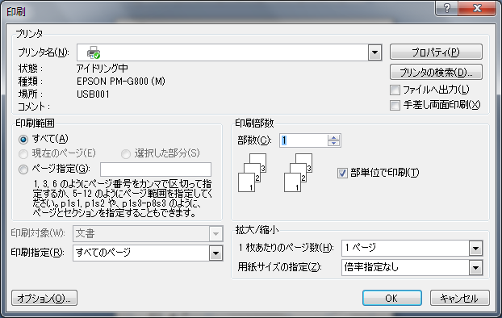
①「印刷」ダイアログボックスの設定を確認。
②「印刷」をクリック。

B：表示中の宛名のみ印刷

１．「完了と差し込み」から、「文書の印刷」をクリックしましょう。

２．「プリンタに差し込み」ダイアログボックスの「現在のレコード」を選択してみましょう。
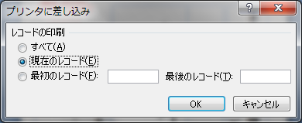
①「プリンタに差し込み」ダイアログボックスが表示されたら、「現在のレコード」をクリック。
②「OK」をクリック。

３．「印刷」ダイアログボックスが表示されたら、「OK」をクリックしましょう。

C：住所録の特定の範囲のみ印刷

１．「完了と差し込み」から、「文書の印刷」をクリックしましょう。

２．「プリンタに差し込み」ダイアログボックスの、「最初のレコード」と「最後のレコード」を指定しましょう。
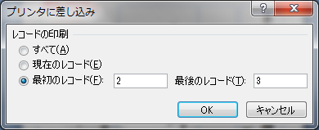
①「最初のレコード」を指定。
②「最後のレコード」を指定。
③「OK」をクリック。

３．「印刷」ダイアログボックスが表示されたら、「OK」をクリックしましょう。

保存

１．名前を付けて保存しましょう。
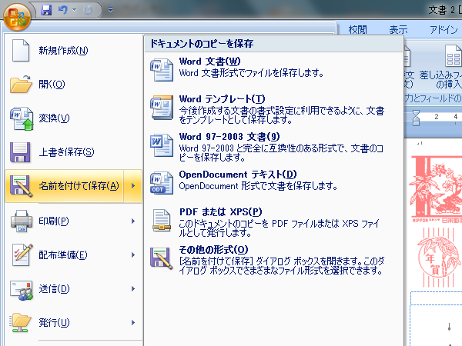
①「Officeボタン」をクリック。
②「名前を付けて保存」をクリック。

２．保存先を指定して保存しましょう。
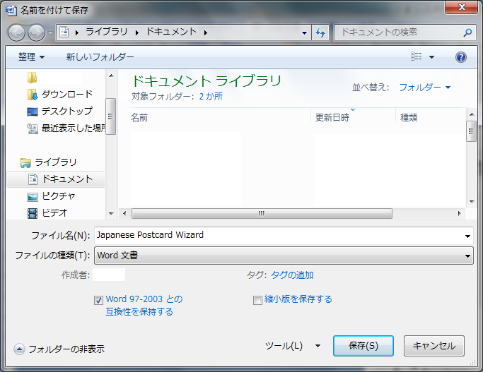
①「ドキュメント」をクリック。
②ファイル名を変更。
③「Word97-2003との互換性を保持する」をクリックし、チェックマークを入れる。
④「保存」をクリック。

文字の大きさを変更したい場合

いざ、印刷しようとした時、一枚のはがきのみ、フォントサイズを変更したい場合があります。そのような場合には、新たな文書にはがきを差し込み、そのはがきを変更します。

１．「個々のドキュメントの編集」をクリックしましょう。
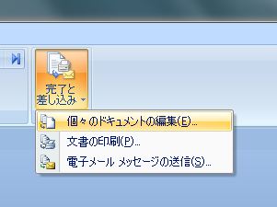
①「差し込み文書」タブが選ばれていない場合には、「差し込み文書」タブをクリック。
②「完了と差し込み」をクリック。
③「個々のドキュメントの編集」をクリック。

２．「新規文書への差し込み」ダイアログボックスが表示されます。「現在のレコード」をクリックしましょう。
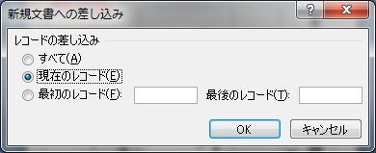
①「現在のレコード」をクリック。
②「OK」をクリック。

３．新規文書が作成されます。
